**Синтез и изучение свойств новых красителей ряда BODIPY с бензаннелированными 1,3-азольными заместителями**

***Горшкова О.А. 1, Уваров Д.Ю. 2, Волкова Ю.А. 2, Заварзин И.В. 2***

*Студент, 4 курс бакалавриата*

*1Российский химико-технологический университет имени Д. И. Менделеева, Москва, Россия*

*2ФГБУН Институт органической химии им. Н. Д. Зелинского РАН, Москва, Россия*

*E-mail: [oles.gorshkova@yandex.ru](mailto:oles.gorshkova@yandex.ru)*

Среди многочисленных классов флуоресцентных красителей особое место занимают производные 4,4-дифтор-4-бора-3а,4а-диаза-с-индацена**,** более известные как BODIPY. [1] В последние годы была показана перспективность использования красителей ряда BODIPY в электролюминесцентных устройствах, а также при создании биологических меток. [2,3]

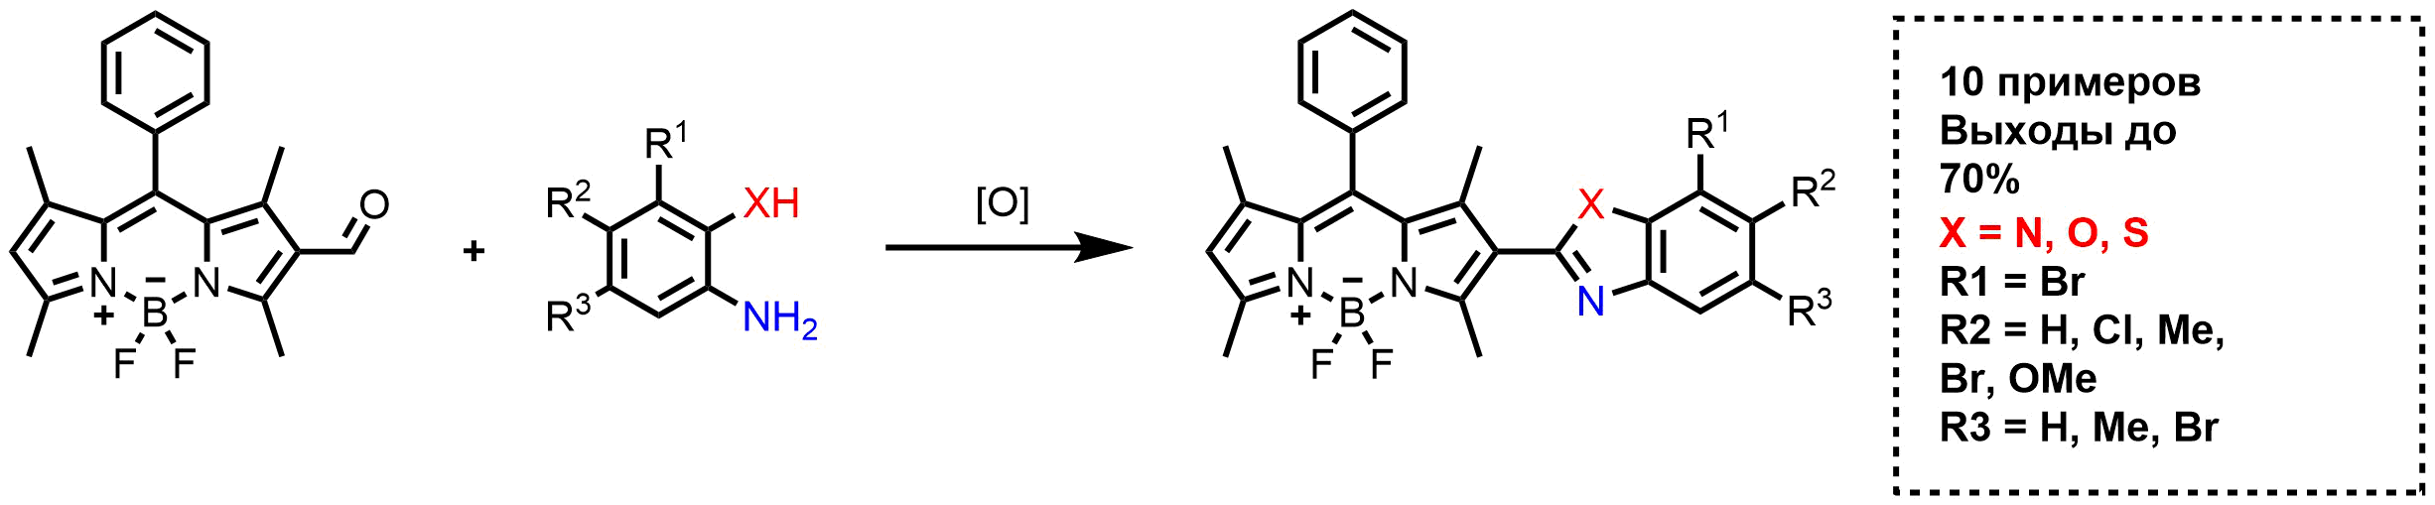В настоящей работе нами впервые систематически изучена возможность введения бензаннелированных 1,3-азольных заместителей во второе положение каркаса BODIPY на основе реакции окислительной конденсации 2-формилзамещенных BODIPY с *орто*-функционализированными анилинами (Схема 1). Было показано, что подход носит общий характер для бензоксазол-, бензотиазол- и бензимидазол-замещенных производных BODIPY, выделенных с выходами от 20 % до 70 %. Установлено, что оптимальным окислителем в реакциях с 2-аминофенолами и 2-аминотиофеноламиявляется DDQ, в то время как в реакциях с *орто*-фенилендиаминами - кислород воздуха. Для синтезированных красителей была проведена серия физико-химических исследований, в том числе определены квантовые выходы и коэффициенты экстинкции.

Схема 1. Синтез красителей ряда BODIPY с бензаннелированными 1,3-азольными заместителями

**Литература**

1. Zhensheng Li, Lei-Jiao Li, Tingting Sun, Liming Liu, Zhigang Xie. Benzimidazole-BODIPY as optical and fluorometric pH sensor // Dyes and Pigments. – 2016. – Vol. 128. – P. 165-169
2. Raquel C.R. Goncalves a, Joao Pina b, Susana P.G. Costa a, M. Manuela M. Raposo a. Synthesis and characterization of aryl-substituted BODIPY dyes displaying distinct solvatochromic singlet oxygen photosensitization efficiencies // Dyes and Pigments. – 2021. – P. 109784
3. Raquel C.R. hrikant S. Thakare, Goutam Chakraborty, Parvathi Krishnakumar, Alok K. Ray, Dilip K. Maity, Haridas Pal and Nagayan Sekar. Supramolecularly Assisted Modulation of Optical Properties of BODIPY−Benzimidazole Conjugates // The journal of physical chemistry. – 2016. – Vol. 120. – P. 11266 – 11278